封面

**目 录**

**一．基本信息**

**二．获奖记录**

**三．获奖证书**

**四．自 荐 信**

**五．评价手册**

**六．兴趣爱好**

**七．实践活动**

**一．基本信息：**

姓 名：孙炎妍

性 别：女

出生日期：2011年11月20日

学 校：武汉市东湖风景区华侨城小学

户 籍：武汉市东湖风景区

爱 好：写作，阅读，书法，绘画，轮滑等

性格特点：沉稳踏实，诚实守信，乐观向上

**校内成绩：**

|  |  |  |  |  |  |
| --- | --- | --- | --- | --- | --- |
| 年级 | 学期 | 综合素质测评成绩 | | | |
| 数学 | 语文 | 外语 | 体育 |
| 四年级 | 第一学期 | 甲 | 甲＋ | 甲＋ | 甲 |
| 第二学期 | 甲＋ | 甲＋ | 甲＋ | 甲 |
| 五年级 | 第一学期 | 甲＋ | 甲＋ | 甲＋ | 甲 |
| 第二学期 | 甲＋ | 甲＋ | 甲＋ | 甲 |
| 六年级 | 第一学期 |  |  |  |  |
| 第二学期 |  |  |  |  |

**自我评价：**

学习力：酷爱阅读，有很强的学习能力、较强的记忆力和理解能力。成绩优异，各科均衡发展。

自制力：对自己的学习事宜特别细心，负责；善于时间管理，能够平衡好学习和众多兴趣爱好。

实践力：与人友善，富有合作精神。积极参与实践活动，在实践中提高自己的综合能力。

兴趣特长：兴趣爱好广泛，有阅读，书法，绘画，轮滑，游泳，骑行等。

**家庭基本信息：**

|  |  |  |  |
| --- | --- | --- | --- |
| 称谓 | 姓名 | 学历 | 联系电话 |
| 父亲 | 孙恩 | 本科 东南大学 | 13163315093 |
| 母亲 | 刘松洁 | 本科 南开大学 | 16602756589 |

**教育理念：**

作为家长，我们非常注重孩子的教育，而在养育孩子的过程中，我们渐渐意识到：教育不在宏大的口号里，而在日常生活细节中，孩子最重要的老师首先是父母。

在小学高年级的学习中，我们鼓励孩子独立自主地完成校内外各项学习任务，学习自己掌握时间，学习进行效率管理。

遇到难题时，先试着自己找找出路，然后，我们再引导孩子一步步推理解谜。低年级时，我们常和她一起做口算，比赛谁更快，谁正确率更高；高年级了，我们又常和她一起做卷子，看谁失误少，看谁更细致，有时我的分数还不如她呢。这样做挺有意思，一方面增加了趣味性，积极性；另一方面通过亲自下场做卷子，我们才发现其实这并没有我们大人想象的那么简单，原来自己也会犯一些意想不到的小错误，有时自己也会犯迷糊，原来教材里这一章是从这个角度讲的呀……从我们的错误里，孩子看到的是自己的镜像；从我们的熟练里，孩子学到的是用心，而我们也多了一层对课程的了解，多了一层对孩子的同理心和理解力。

我们也非常注重孩子的体育锻炼。周末和寒暑假，我们一家总是出门骑行或运动。孩子的轮滑正是利用好几个周末时间自学而成的，对脚下“风火轮”灵活自如的驾驭，翻山越岭的长途骑行，蛙泳自由泳的随意切换，确实给了孩子更好的身体，更畅快的心境和更强的韧性。

在课外，我们希望她能树立正确积极的世界观，人生观和价值观。早餐时，是我们家的讲历史时间，孩子们边吃早餐，边听我们讲中国古代史，然后是世界史；饭后，我们经常一起看新闻，看看社会上、世界上有什么大事件正在发生；寒暑假，我们也常出门旅行，开阔视野。

我们是孩子的领路人，孩子也是我们的老师。通过他们，我们更领略了人生的多彩和辽阔。未来的日子，我们愿意继续做孩子最坚实的后盾，支持和陪伴孩子，向更高更远处飞翔。

**二．获奖记录：**

**省级荣誉；**

2022年11月获得第38届2022楚才写作大会 二等奖。

2023年8月在2023湖北省素养提升实践活动中荣获创客项目小学组（四至六年级）掌控未来三等奖。

2023年6月获得2023第三届湖北省荆楚小书法家大赛 一等奖。

2023年4月获得2022“八喜杯”我的自然故事--《冈特生态童书》故事续讲大赛 鼓励奖；

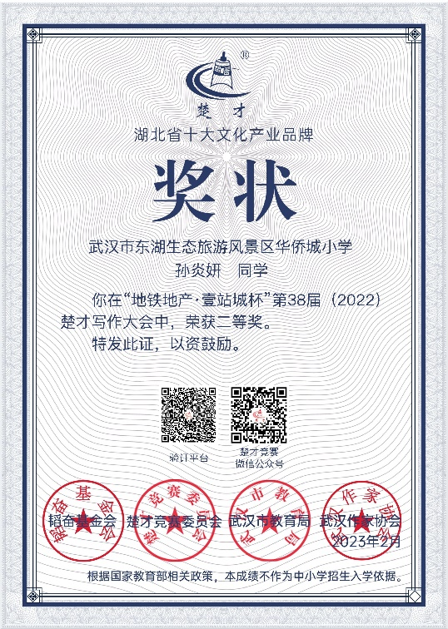 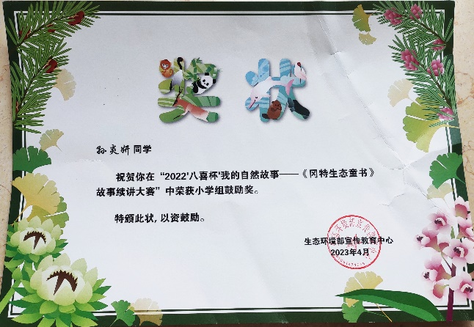

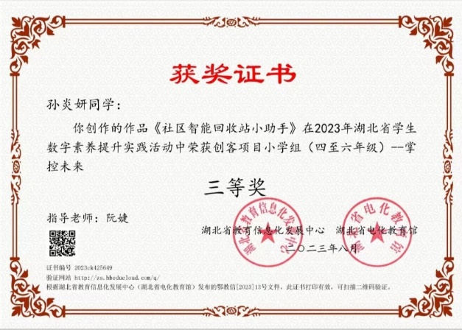 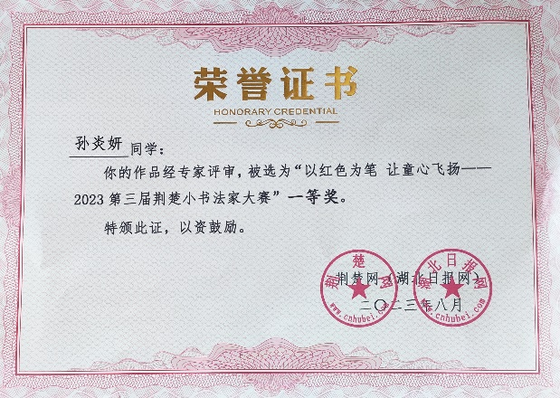

**市级荣誉：**

2023年3月获得湖北省武汉市“红领巾奖章”个人三星章荣誉称号；

2023年12月获得武汉市艺术小人才（美术类）硬笔书法市级三等奖；

2020年12月获得武汉市经典诵读活动 市级优胜奖；

2019年05月获得武汉市经典诵读活动 区级优异者；

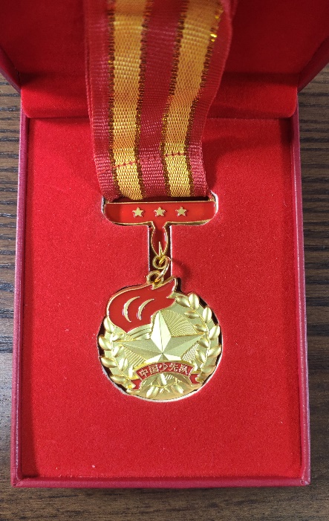 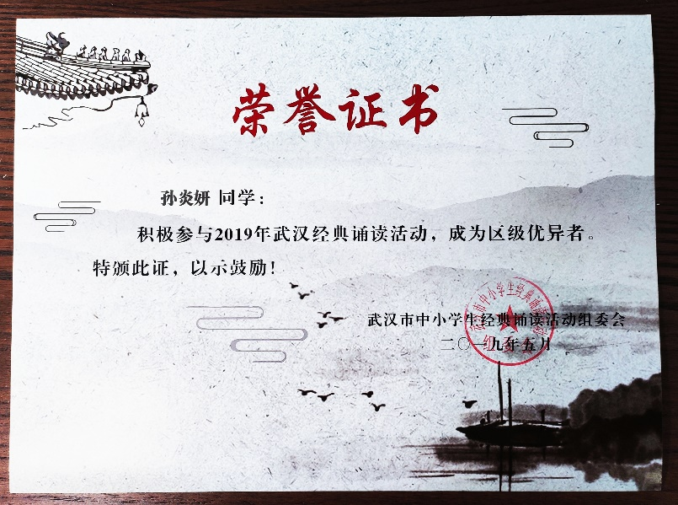

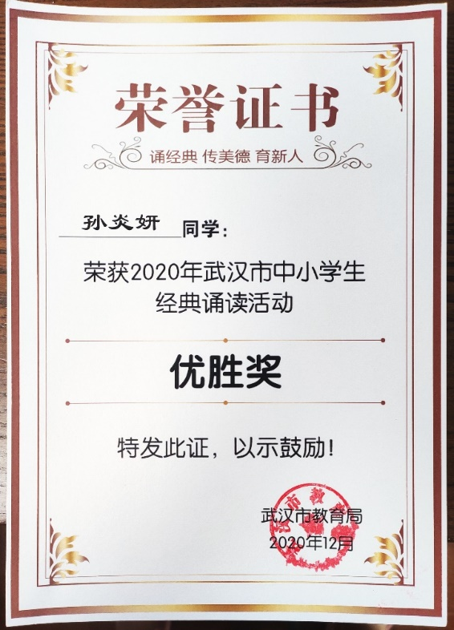

**区级荣誉：**

2022年获得武汉市东湖风景区“红领巾奖章”个人二星章荣誉称号；

2021年12月获得武汉市东湖风景区艺术小人才二等奖；

2020年12月获得武汉市东湖风景区艺术小人才二等奖；

2022年2月获得武汉市东湖风景区“擦亮识骗慧眼，铸就防骗长城”主题书法竞赛二等奖；

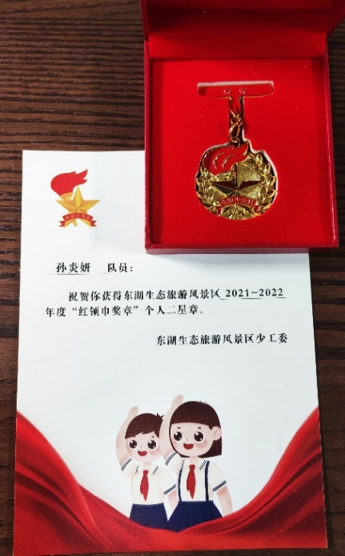

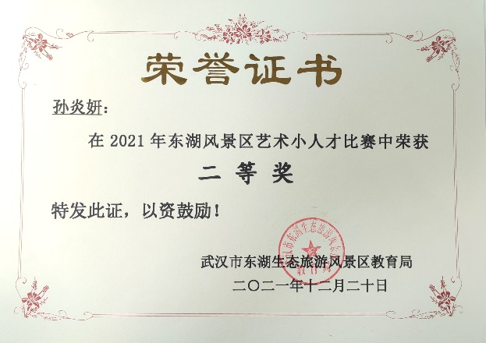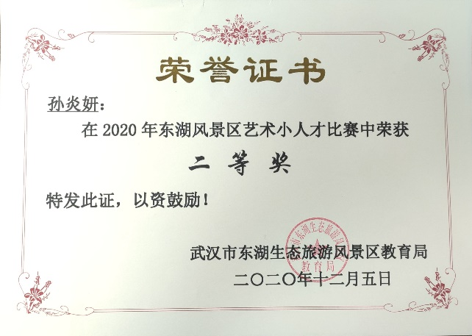

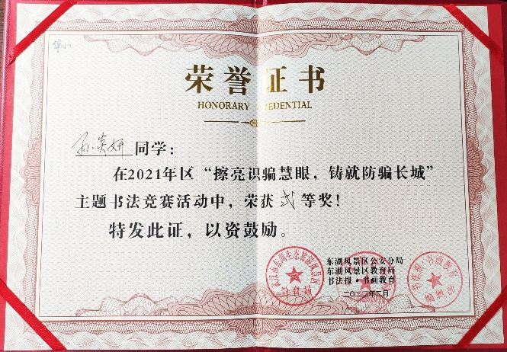

**艺术类荣誉：**

2022年获得文化和旅游部艺术发展中心硬笔书法十级；

2023年9月获得中国美术学院社会美术水平考级软笔书法六级。

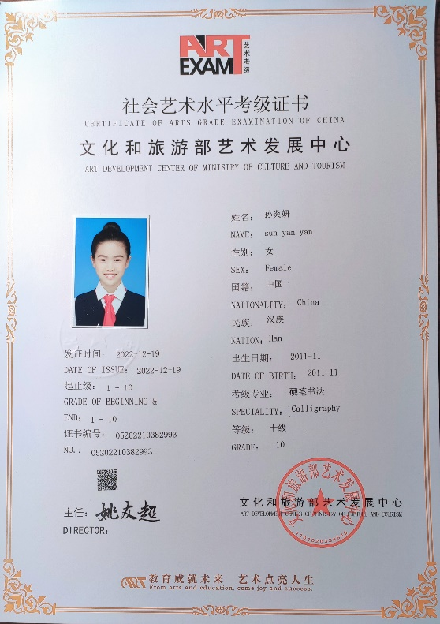

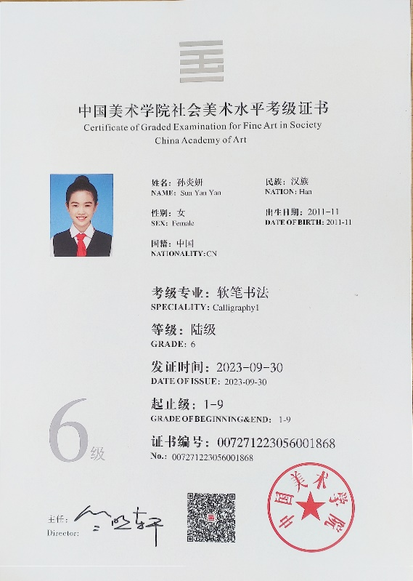

**校内评优：**

2023年5月获得华侨城小学2022-2023学年度优秀少先队员。

2023年7月获得华侨城小学2022-2023年度第二学期“优秀班干部”。

2023年5月获得2023年华侨城小学红领巾“一星章”荣誉称号。

2023年7月在数学期末测查中被评为“优秀学生”。

2023年2月获得学校2022-2023学年度第一学期“学习之星”；

2022年5月获得华侨城小学“红领巾奖章”个人一星章荣誉称号；

2022年5月获得学校2021-2022年度“优秀少先队员”；

2022年12月获得学校“优秀少先队员”；

2022年7月获得学校2021-2022学年度“优秀班干部”；

2022年2月获得学校2021-2022学年度“学习之星”；

2022年5月获得学校202102022学年度第二学期“四月优秀学生”；

2022年5月获得学校“语文学习标兵”；

2021年5月获得学校2020-2021年度“优秀少先队员”；

2021年1月获得学校2020-2021年度“五好少年”；

2020年6月获得学校2019-2020年度“优秀学生”；

2020年6月获得学校“五好学生”；

2019年5月获得学校2018-2019年度“优秀学生”；

2023年7月获得华侨城小学2022-2023年度第二学期“语文学习之星”。

**三．获奖证书：**

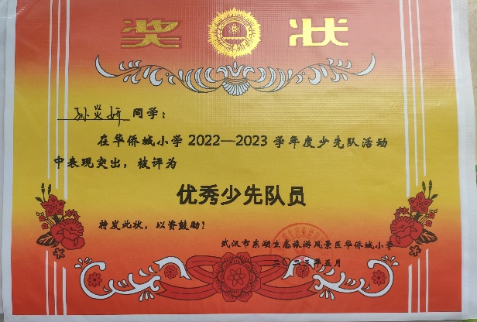 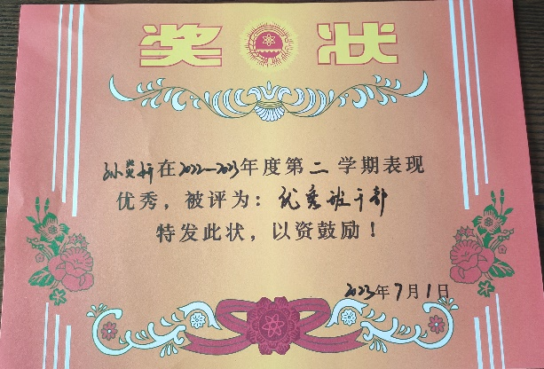

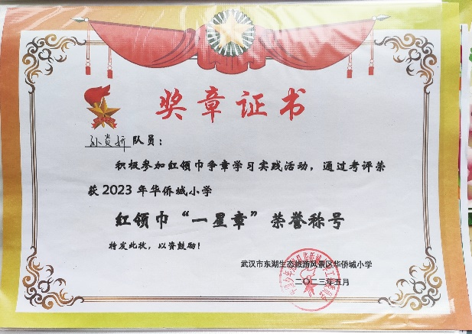 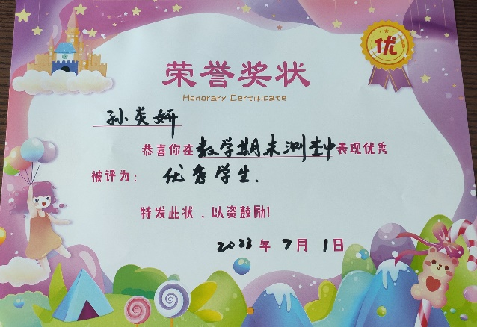

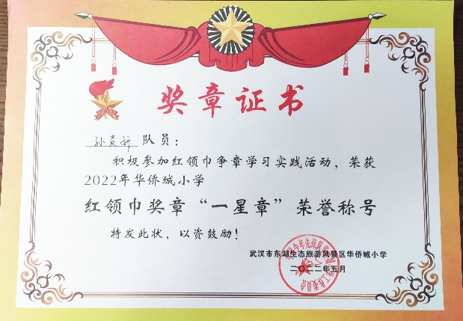 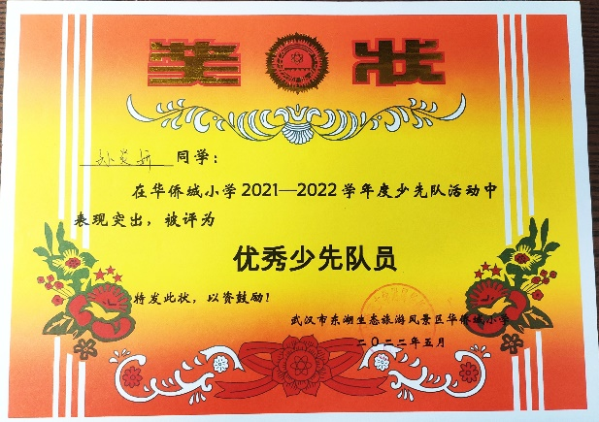

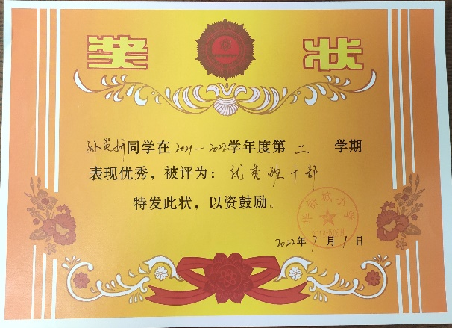 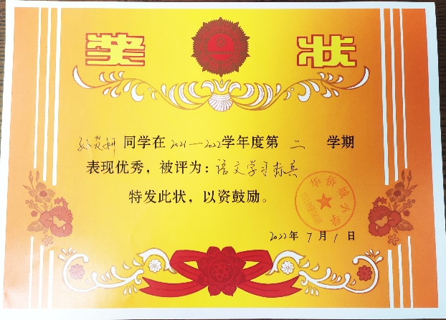

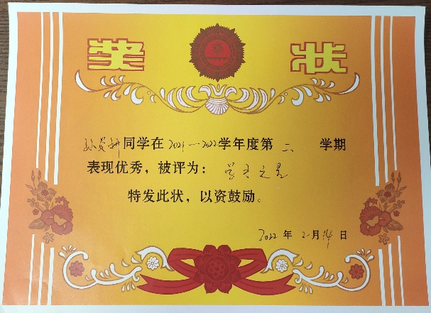 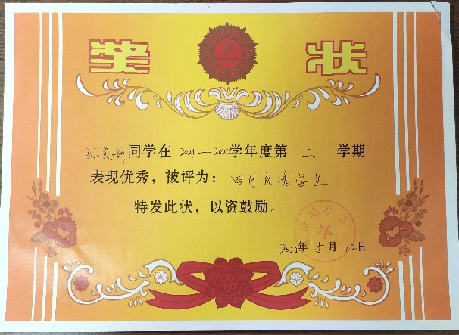

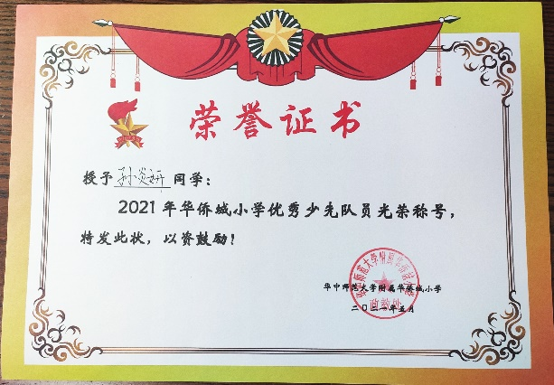 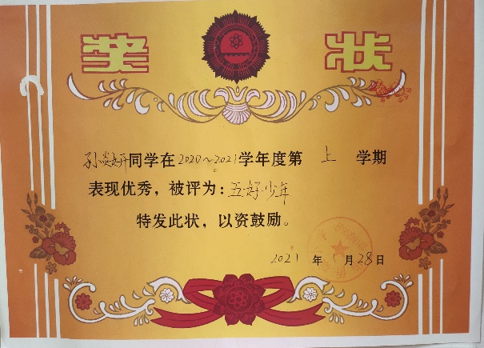

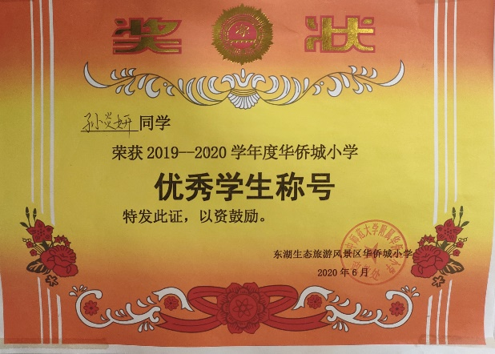 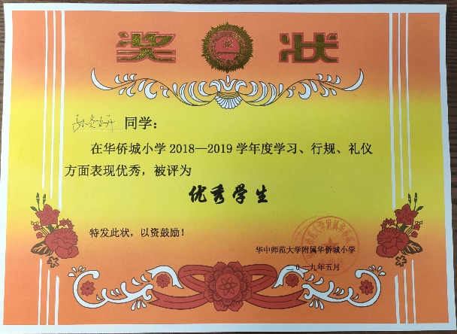

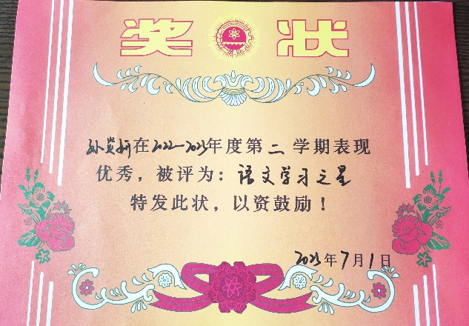

**校内其他评优：**

2023年2月获得学校2022-2023学年度第一学期“书写之星”；

2023年2月获得学校2022-2023学年度“享年味展宏兔 华小少年齐争章”寒假实践作品展评“寒假优秀实践作业奖”；

2023年5月获得2023年寒假大学生“返家乡社会实践 学习二十大 奋进新征程”一起云支教专项活动的优秀中小学生学员称号。

2023年5月获得华侨城小学2022-2023学年度“礼赞二十大筑梦向未来”文化艺术节习作表达比赛三等奖。

2022年5月获得学校五月份华侨城小学“环保之星”；

2022年5月获得学校“喜迎二十大 一起向未来”文化艺术节英语趣配音比赛三等奖；

2022年11月获得学校校园艺术节英语趣配音活动年级三等奖；

2021年3月获得学校红领巾在成长 争做新时代好队员寒假实践作业“最佳作品奖”；

2021年5月获得学校童心向党 礼赞百年校园艺术节一等奖；

2020年10月获得学校“行规之星”；

2019年2月荣获学校“喜迎军运会 玩转中国年”寒假实践作业评比“最佳作品奖”；

2019年3月获得学校“春天里的读书节”活动“书写小达人”；

2019年5月荣获学校“童眼看军运与世界同行”校园艺术节三等奖；

2019年9月荣获学校“不忘初心牢记使命”暑假实践作品评比“最佳作品奖”；

2018年12月获得学校“欢庆元旦 爱满校园 华小爱的故事”活动“最佳作品”；

**获奖证书：**

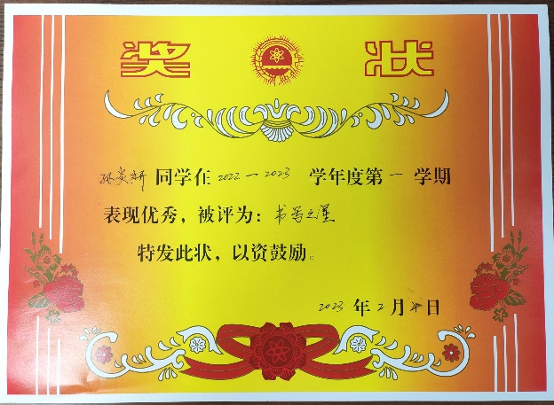 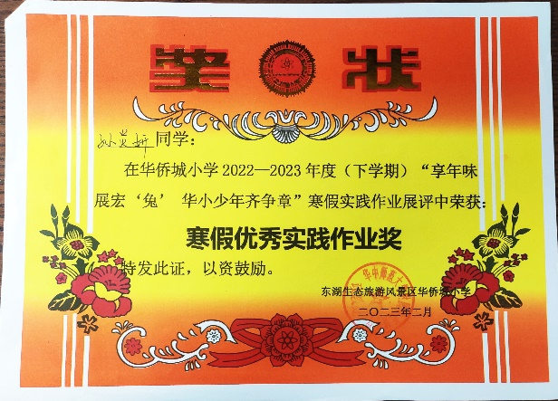

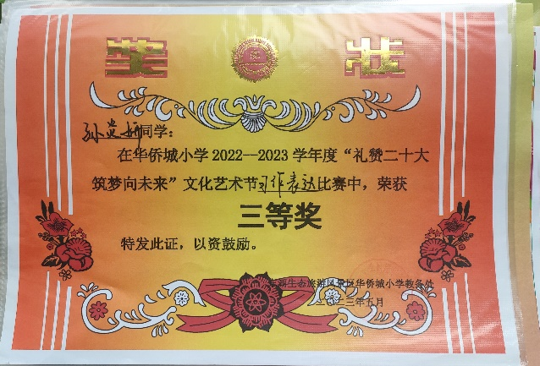 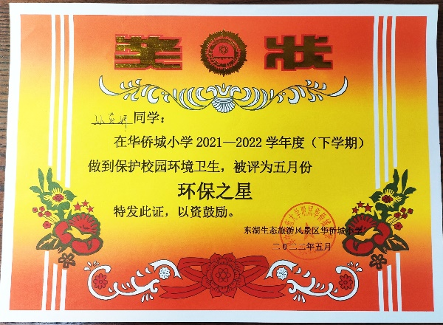

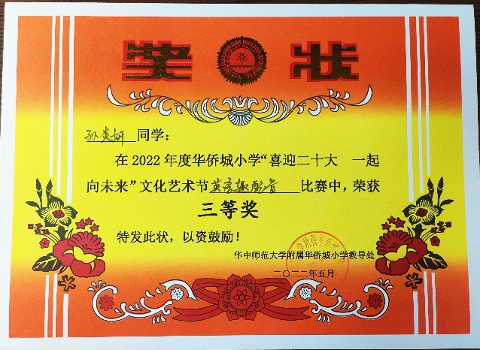 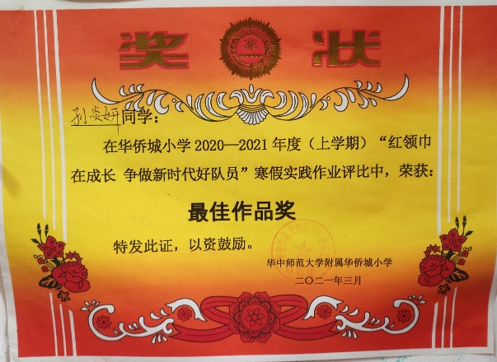

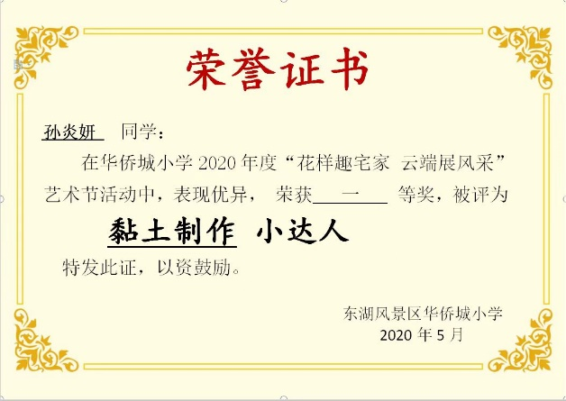 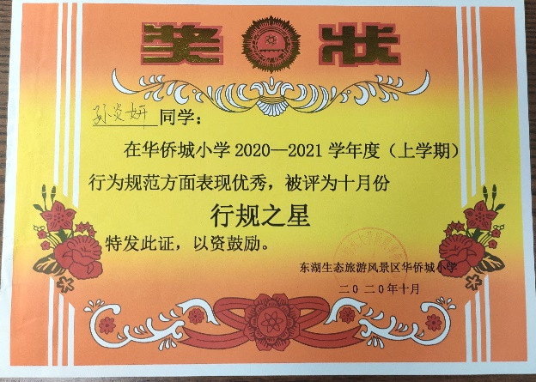

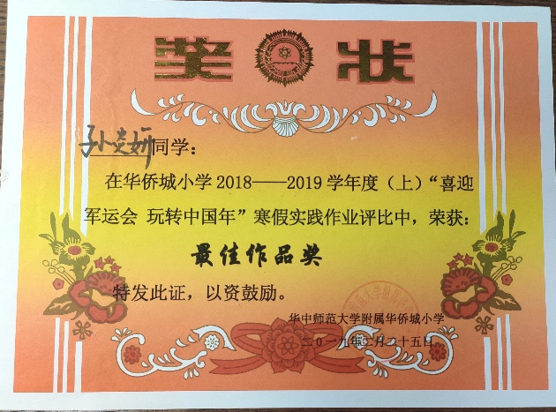 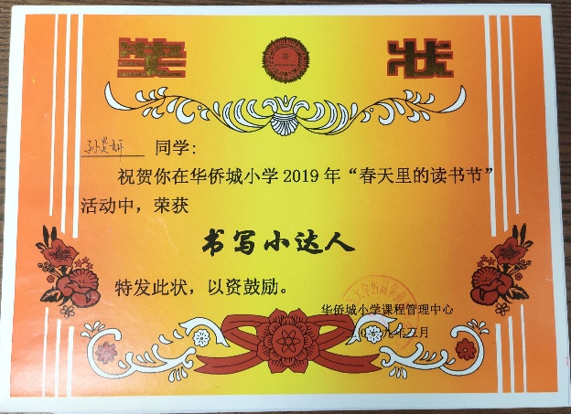

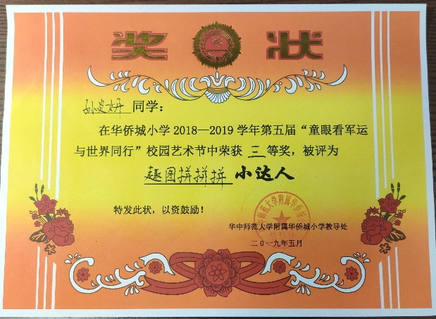 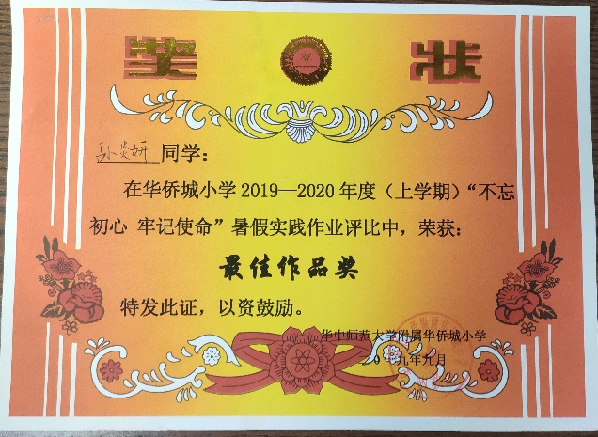

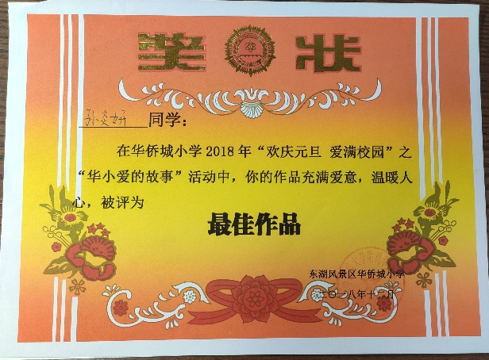

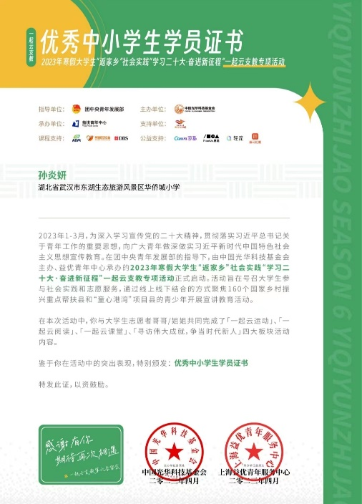

**四．自荐信**

尊敬的老师：

您好!

感谢您在百忙之中阅读我的自荐信。

我是孙炎妍，来自华中师范大学附属华侨城小学，是一名品学兼优，为梦想努力拼搏的小学生。小学学习期间，伴随着知识水平的渐进积累、眼界视野的不断开阔，我对贵校，以及对未来的中学学习生活非常憧憬。在此，我真诚地向您推荐我自己！

我的性格沉稳踏实，诚实友善。对待学习我认真自律，一丝不苟，对待生活也充满热情。在校期间各学科成绩优秀，语数英和各种兴趣爱好全面发展，经常获得校内外各项比赛的奖项，不仅夯实了课堂上的基础知识，还经常结合课外实践拓展，开阔自己的视野，锻炼自己的能力。对待朋友，我也总是真诚而友爱，是同学们的好朋友，是老师的好助手，和老师们同学们的良好交往也是我的快乐源泉之一啊。

我有许多兴趣爱好。

我喜爱阅读。低年级时老师让我们每天记录阅读存折，这让我养成了每天看书的好习惯。三年级时我对奇幻小说很感兴趣，开始阅读《哈利波特》，厚厚的一本本大部头，硬是凭借着那份喜爱读完了。都说读书和吃饭类似，容易偏食挑食。低年级的我就是如此，热爱阅读虚构类作品，对现实题材兴趣不大。妈妈就在每天吃早饭时给我读历史故事，一年下来居然把中国古代史读完了。从此，我对历史也品出了滋味。五升六的暑假，我在家啃完了七本《明朝那些事儿》，真是精彩！读书就像时空穿梭机，能带我穿越古今，上天入地。

阅读和写作总是相辅相成的，我也学着写写心中的故事，锻炼了自己的能力，还获得了楚才作文竞赛的二等奖，增强了自己的写作信心。

我喜爱书法和绘画。一笔一划的线条构造，一涂一抹的色彩搭配，初学时看似有些枯燥，但慢慢就能发现其中的美。我喜欢专注创作一幅作品时内心的宁静。小学期间我一直坚持练习，寒暑假更是每天练笔。现在，硬笔书法我已经通过了十级，并获得了武汉市艺术小人才市级三等奖，湖北省荆楚小书法家比赛一等奖的荣誉；软笔书法达到了六级。我还参加了两次艺术小人才绘画类比赛，也都获得了二等奖。我还会继续努力，细细研磨功力。

一静一动谓之道。阅读、书法和绘画锻炼了我的定力，而我动起来也不差哦！

体育是我喜欢的课程，校内体育成绩我常年是“甲”。

此外，游泳，轮滑，滑雪，射箭，我也都很喜爱。尤其是轮滑，在没有请老师教，我自己自学的情况下，一年多的时间，我从穿上轮滑鞋就东倒西歪，练到能够在轮滑公园极限场地上下翻飞。期间经历了多少次摔倒，多少次失败，多少次害怕，我自己都记不清了。但最后，我还是成功了。靠着自己的坚持，靠着遇到难题给自己想的那一个个小方法，我还是做到了。凭借着轮滑功力，我上雪场也学得很快；感谢书法和绘画练就的静心和手稳，我射箭也做到了很高的靶数。

在生活中，我也喜欢将自己学到的知识投入实践操作。

针对社区内垃圾分类回收机使用效率不高，用户体验感不够好的现象，我自己研究编辑了一款垃圾分类语音提示系统，帮助社区内的老年人，小朋友快速高效又正确地实现垃圾分类，我觉得这是一件非常有意义的事情。我也因此获得了湖北省学生数字素养提升实践活动创客项目小学组（四至六年级）掌控未来三等奖。

我还利用暑假体验了许多实践活动的辛苦和乐趣。

爸爸妈妈总说，成长是一场马拉松，人生也是一场马拉松。在小学的六年里，我积累了许多知识，提升了方方面面的能力，认识了很多好朋友好老师，也体验到了许多学习和成长的乐趣。我想，这就是成长这场马拉松沿途那美丽的风景吧。感恩这些相遇。

我相信在今后的人生道路上，我需要做的就是“不负青春不负韶华”，继续一步一个脚印，砥砺前行。希望我的未来，能和您相遇；期待，我的梦想能够在贵校实现!

期待贵校佳音。最后，再次感谢您的阅读。

此致

敬礼！

自荐人：孙炎妍 2023年12月

**五．评价手册**

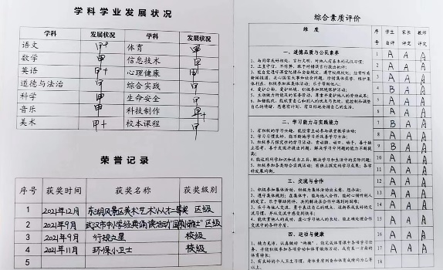 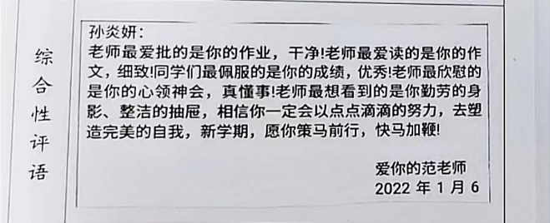

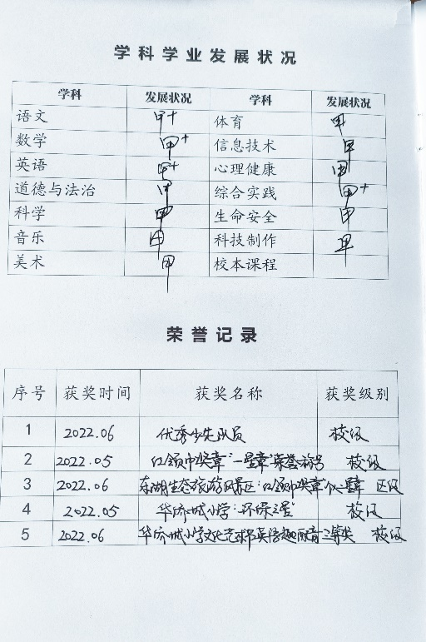 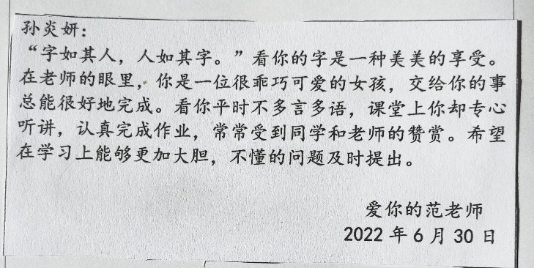

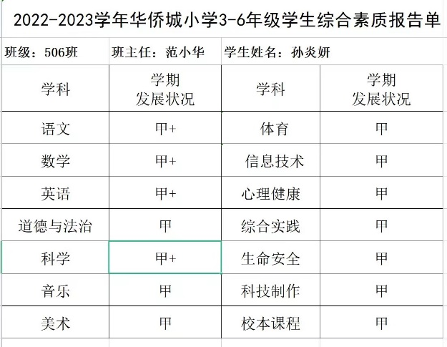 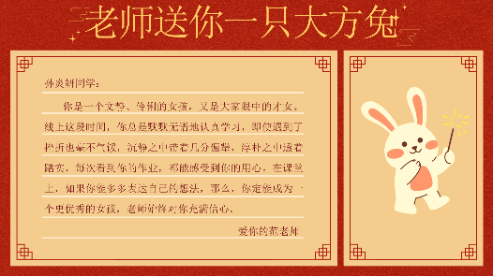

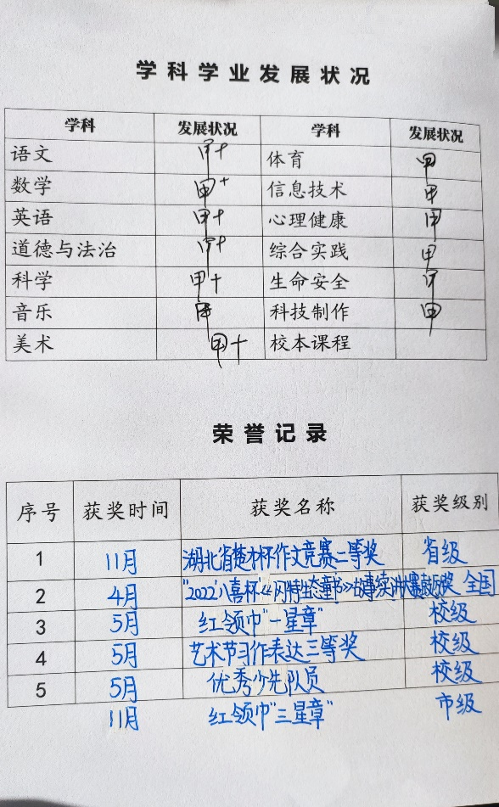

**六．兴趣爱好：**

课余时间我的生活丰富多彩，在保持校内成绩优异的同时，我也一直积极拓展，爱好广泛。我爱好书法、绘画、轮滑、骑行，射箭等。

各种各样的爱好和持续的学习，不仅提升了我的各项能力，也充实了我的课余生活。

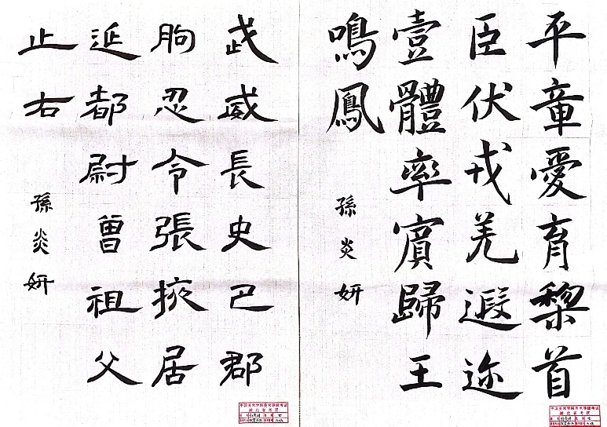 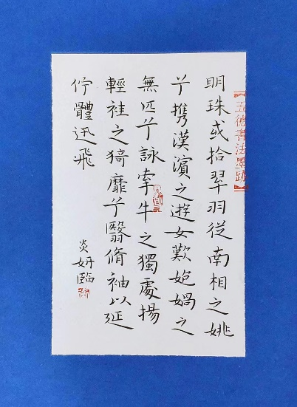

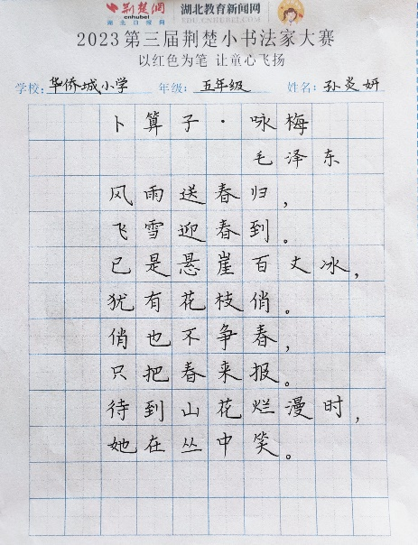 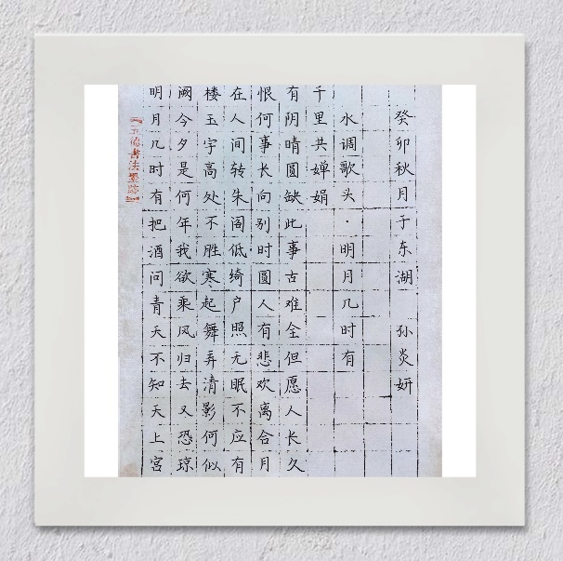

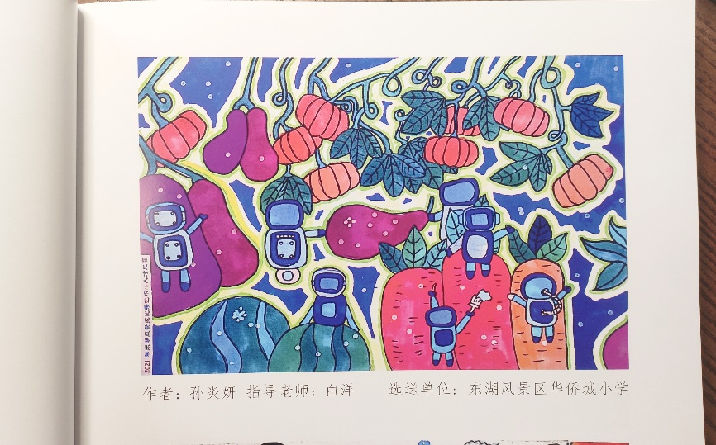 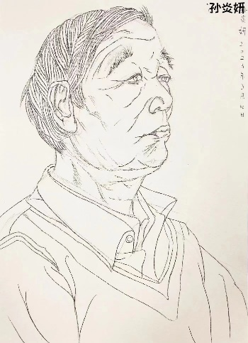

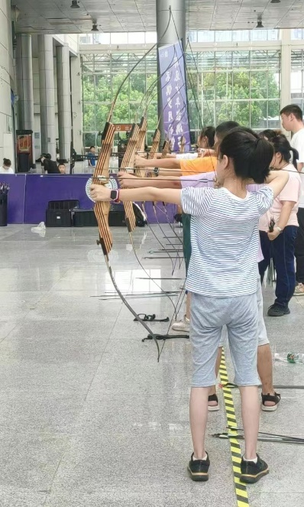 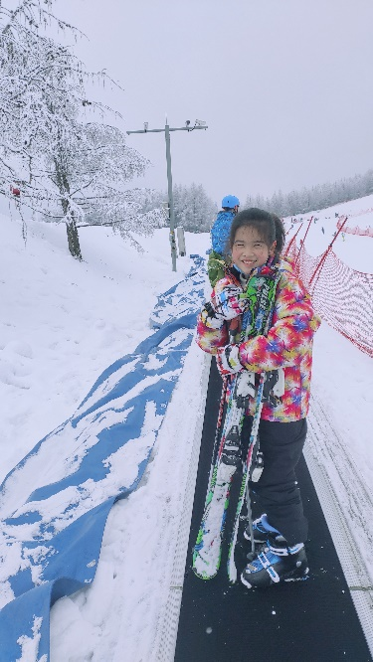 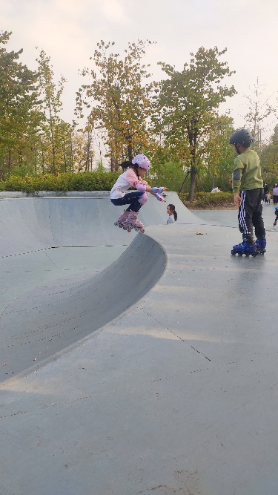

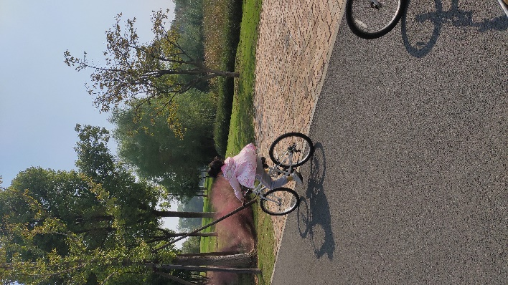 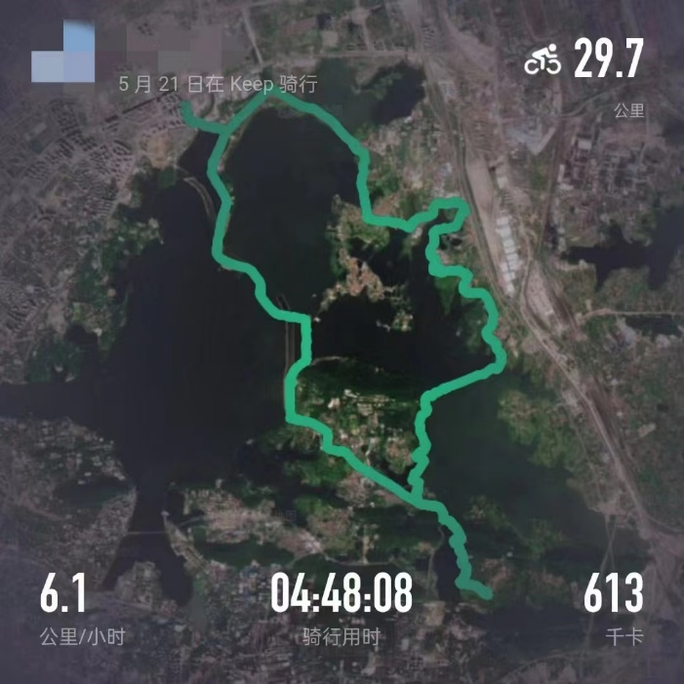

**七．实践活动**

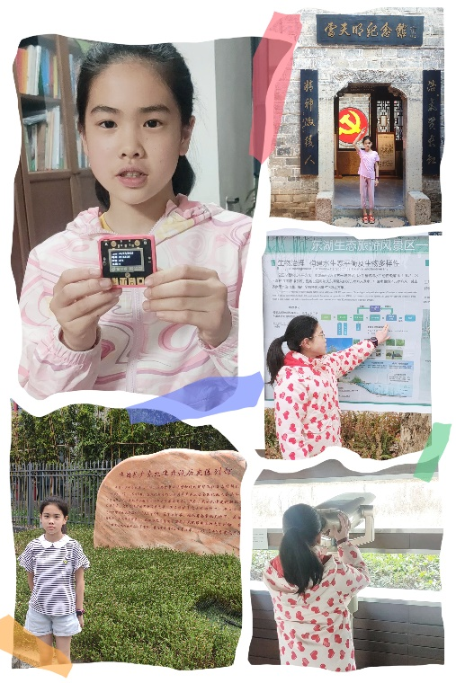 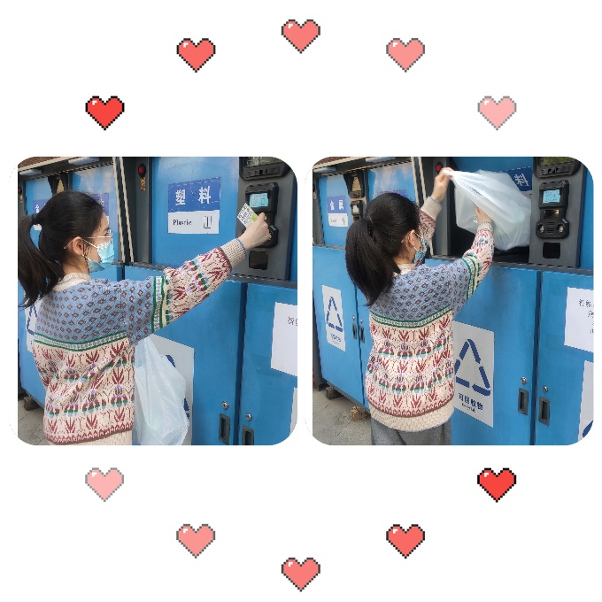

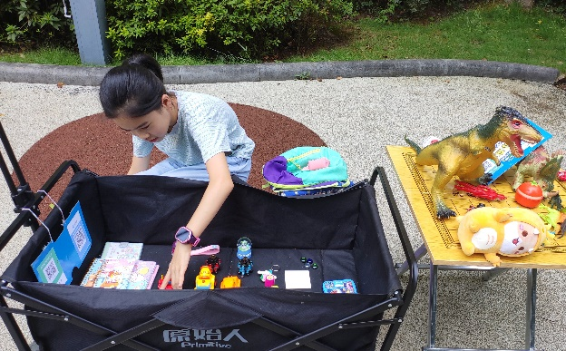 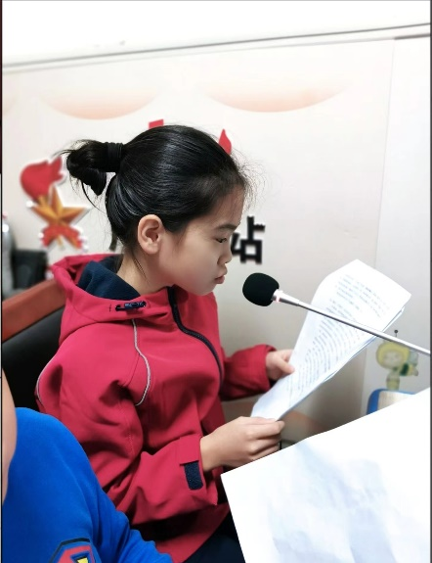

一张张照片记录了我的成长，我的实践，它们是我热爱生活、努力践行的见证。在实践中我践行了书本中的知识，增长了课本外的见识。在未来的学习生活中我也会一直保持勤奋、踏实、积极的乐观心态，在学习中感受快乐，从实践中锻炼成长。

感谢审阅

孙炎妍

电话：

16602756589

13163315093